2017-2018学年度第二学期普陀区高二（高三）等级考模拟试卷
地理
一、选择题（共40分，每小题2分。每小题只有一个正确答案）
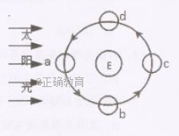
1． 2018年1月31日天幕中出现了引发众人关注的的月全食，此时月球的位置如右图中
A．a B．b C．c D．d
2．使地球上产生极光的主要太阳物质是
A．日冕层的带电粒子流 B．色球层爆发的耀斑
C．色球层的日珥抛射物 D．光球层的太阳黑子
3．我国某航空公司紧急派飞机于2017年11月29日18时32分从北京起飞，赴巴厘岛接返因当地火山喷发而滞留的游客。飞行时间约6小时，该飞机抵达印尼当地（东七区）的时间为
A．22:32 B．0:32 C．23:32 D．11:32
4．厄尔尼诺与拉尼娜现象是太平洋赤道附近海气相互作用的产物。下列有关表述正确的是
A．表层海水运动方向决定着东南信风的强弱
B．厄尔尼诺年份东太平洋海域海水异常降温
C．拉尼娜年份西太平洋海域冷海水上泛增强
D．厄尔尼诺年份西太平洋出现干早
5．据观测，近年来长江口水下沙洲淤积的速度变慢，其原因可能是流域内
A．河流输沙量增大 B．湖泊面积减小
C．植被覆盖率提高 D．降水强度变大
6．当长江中下游地区处在一年中“赤日炎炎似火烧，野田禾稻半枯焦”时，对应于下列我国东部锋面雨带及主要雨区位置示意图（阴影表示降水区）是
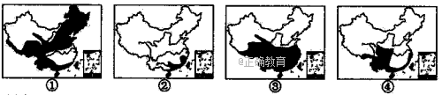
A．① B．② C．③ D．④
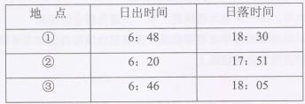
7． 2017年某日我国东部三个地点日出日落的时间（北京时间）如右表所示，则由此推断三个地点纬度的排列由高到低依次是
A．①②③ B．②①③
C．⑧②① D．②③①
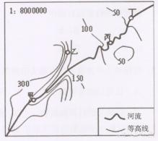
8．右图为我国东南部某河流域地形图，其中甲、乙、 丙、丁四处易发生的自然灾害是
A．甲处易发生旱灾 B．乙处易发生泥石流
C．丙处易发生洪灾 D．丁处易发生滑坡

9．喀斯特地貌区广泛分布的岩石所具有的特征是
A．属于喷出岩，有层理构造 B．属于变质岩，多含有气孔
C．属于侵入岩，矿物晶粒较粗 D．属于沉积岩，可能含有化石
10．科研人员根据北京的夏季候鸟雨燕身上的光敏定位仪获取其迁徙线路。雨燕从北京迁徙 到下图中（下左图）丁地用时三个多月，而从丁地返回北京只需两个多月，最可能的影响因素是
A．食物多少 B．盛行风向 C．地球自转 D．天气状况
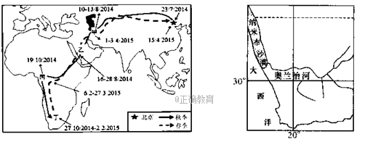
11．纳米布沙漠是世界上最古老、最干燥的沙漠之一（上右图），其沿非洲西南大西洋海岸线向北延伸的主要影响因素是
A．地形 B．洋流 C．行星风系 D．降水
12．“丝绸之路经济带”横贯亚欧大陆，自东向西依次分布的世界文化圈是东亚文化圈与
A．伊斯兰文化圈、东欧文化圈、西欧文化圈
B．西欧文化圈、东欧文化圈、伊斯兰文化圈
C．伊斯兰文化圈、西欧文化圈、东欧文化圈
D．西欧文化圈、伊斯兰文化圈、东欧文化圈
13．一个国家法定退休年龄的调整与该国人口增长、经济发展状况有密切关系。我国拟将法定退休年龄从目前的男60岁、女55岁逐步调整至男女均65岁，其主要目的是为了
A．改善人口年龄结构 B．提高城市化的水平
C．发挥退休人员的余热 D．减轻人口老龄化压力
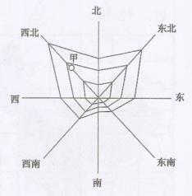
14．地租是城市各种环境因素在经济上的综合表现。下图显示了某市中心城区地租从中心向边缘递减的变化趋势。由于环境质量、基础设施等因素的不同，城市不同方向的地租变化程度存在差异。主要表现在
A．北部地区的地租梯度，总体大于南部地区
B．地租相同的区位，西南方向距离市中心最近
C．西北方向地租等值线稀疏，表示该方向交通设施较好
D．东南方向地租等值线密集，表示该万向空气质量较好
15．北欧著名汽车企业“沃尔沃”公司在瑞典哥德堡、西班牙巴塞罗那、美国洛杉矶和中国上海等地建有汽车设计造型中心，其主要影响因素是
A．土地价格 B．技术水平 C．劳动力数量 D．集聚条件
16．休闲渔业是利用渔村各种资源，发展渔业与渔村休闲旅游，把旅游业的休闲活动与现代渔业结合起来的一种新型渔业经济方式。其影响力明显增强的区位因素是
A．技术 B．交通 C．地价 D．市场
17．近年来，老钢铁工业城市四川攀枝花正由“百里钢城”向“养老之城”和“阳光花城”转型，已成为我国冬季养老旅游的热点城市之一。表明该城市
A．人口老龄化严重 B．产业结构优化升级
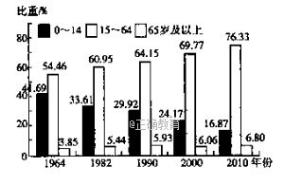
C．钢铁产业全部转移 D．工业化阶段完成
18．右图为我国广东省历次人口普查年龄结构统计图，其反映出该省
A．人口老龄化问题严重
B．少年儿童比重下降最大
C．劳动力严重不足
D．人口年龄结构不断优化
19．北斗卫星系统是我国自主研发的全球定位系统，其必须接收到足够数量卫星的信号，才能计算出自己的准确位置，如果要明确运动中的物体位置和速度，所需卫星数量至少为
A．2颗 B．3颗 C．4颗 D．5颗
20．从区位因素条件看，北美工业区和日本太平洋沿岸工业区的主要差异表现在
A．资源 B．技术 C．人口 D．交通
二、综合分析题（共60分）
（一）陆地自然带是地理环境差异性的体现，是各地理环境要素相互作用的结果。阅读“我国自然带分布”图和专家研究预测的“2050年我国自然带分布”模式图，回答问题。(20分)
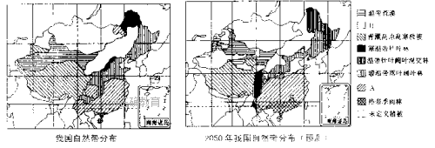
21．分别说出图例A、B两类自然带的名称。（4分）

22．从气候、地形、水支、植被要素的相互联系，说明B自然带所在的内蒙古地区地理环境的整体性特征。（6分）

23．我国东部沿海由南向北自然带的变化反映了哪种地域分异规律？造成这种差异的主要原 因是什么？（4分）

24．分析我国自然带在未来几十年分布发生变化的主要原因。受此因素影响，还可能引发的全球环境变化有哪些？（6分）

（二）印度尼西亚地处热带，是中国主要的东盟贸易伙伴国。读图文材料，回答问题。（20分）
印度尼西亚是世界最大的群岛国家，共有17508个岛屿构成。爪哇岛是该国的政治、经济中心所在地，也是世界人口密度最高的地区之一。为防治岛内芝马努河流域的洪涝灾害，中国与印尼两国合作投资建设了大型水利工程——加蒂格迪大坝。
爪哇岛的森林覆盖率仅为20%左右，垦殖率达到70%以上。
爪哇岛及其周边火山较多，其东面附近的巴厘岛阿贡火山于2017年11月22日再度喷发，给当地的经济和环境造成严重影响。
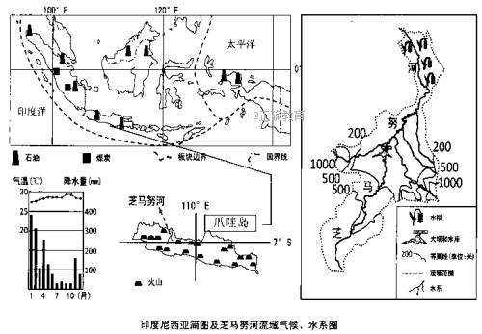
26．爪哇岛是印度尼西亚最重要的农业生产区，判断芝马努河下游地区主要的农业地域类型并分析其生产特点。（4分）
27．试分析芝马努河流域降水季节变化大的原因。并说明在芝马努河上修建加蒂格迪大坝的主要经济意义。（6分）

28．近年来中国积极向印尼投资，根据图文信息分析印尼产业发展的优势区位条件。（6分）

（三）河西走廊是我国西北重要的农业区。读图文资料，回答问题。（20分）
河西走廊背靠祁连山，大部分为山前倾斜平原，走廊分为三个独立的内流盆地。其曾有“西北粮仓”之称，近年来农业格局发生了巨大的变化，消减了种植史上有名的“乌江大米”等用水奢侈的作物，因地制宜发展种子繁育农业，已成为全国最大的玉米、蔬菜、瓜类、花卉等对外制种的产业基地，被誉为“种子繁育黄金走廊”。
随着河西走廊地区经济的发展，城市化的推进，该地区所面临的植被覆盖率和永久性雪盖面积减少等生态退化问题日益引起关注。
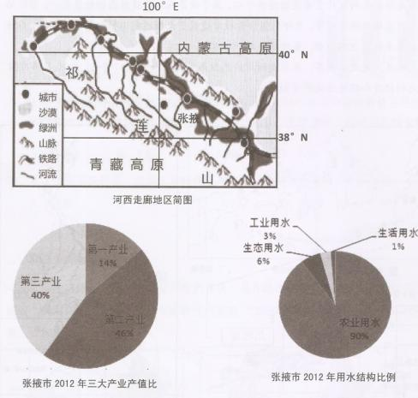

第二产业 46%
农业用水 90%

29．分析河西走廊地区河流的主要补给类型以及径流量的季节变化特点（4分）

30．分析河西走廊成为“种子繁育黄金走廊”的区位条件？（4分）

31．说明河西走廊地区农业生产的主要制约因素，并对此提出该地区农业可持续发展的具体措施。（6分）

32．分析张掖市2012年用水结构与三大产业产值比的关系特点。有经济专家提出“在控制人口的前提下，城市化不会覆盖绿洲，反而会使绿洲更加富庶、繁荣。”的观点，对此，从城市化及其与社会经济发展的角度，分析其理由。（6分）
普陀区2017学年第二学期高二地理调研试卷参考答案
一、选择题（每题选择个正确确答案，填入下面答题表中，每题2分，共40分）
CACDC ACCDB BADCB DBBCA

二、综合分析题,（共60分，回答合理，的情给分。）
（一）（共20分）
21、【4分】名称：A亚热带常绿叶林带（2分） B：温带草原带（2分）
22、【6分】这里主要属温带大陆性气候（2分）；年降水量较少，气候干早；造成该地地表径流较少，水资源不足（1分）；地形以高原为主，起伏不大（1分）；由此孕育了地表广阔的温带草原（1分）；由此可见，各环境要素之间相互联系、相互作用，形成该地区地理环境的整体性特征（1分）。
23、【4分】纬度地带性规律（2分）；随着纬度升高，热量由南向北逐渐减少（2分）。
24、【6分】原因：全球变暖（2分）；
全球环境变化：海平面升高，淹没沿海岛屿和低地；海水倒灌引发土壤次生盐渍化和沿海生态环境的变化；影响全球水循环，引起各地降水和干湿状况的变化；增加极端气候事件发生的概率，台风频度和强度增加，台风源地扩展；加剧霍乱、脑炎、黄热病等传染病流行（任答两点，4分）。
（二）（共20分）
25、【4分】地处亚欧板块、印度洋板块和太平洋板块三大板块的交界处，地壳活跃，因此多火山、地震活动。（答对三个板块名称得4分，答对2个得2分，只答板块交界，得1分，答生长边界不给分）
26、【4分】水田农业（2分）；
生产特点：精耕细作；生产规模小；商品化程度低；机械化程度低；劳动集约化程度高（任答两点，2分）。
27、【6分】原因：11月至次年4月，随着太阳直射点的南移，受赤道低气压的控制（受来自海洋的东北季风影响），多雨；5月至10月，随着太阳直射点的北移，处东南信风的背风坡，降水较少（4分）； 经济意义：大坝建成以后，可以发挥水库防洪、灌溉、发电、养殖、旅游和航运等综合效益（任答2点，2分）。
28、【6分】地处太平洋与印度洋的海上要道，地理位置重要，交通便利；人口众多，劳动力丰富，消费市场广阔；矿产、森林、渔业等自然资源丰富；政府优厚经济政策大力扶持；作为东盟经济共同体的重要成员国，有巨大的经济辐射作用（任答三点，6分）。
（三）（共20分）
29、【4分】社给类型：冰川融水补给（2分）； 径流量季节变化显著，夏季气温高，冰川融水量大，径流量大；冬季气温低，容水量小，径流量小（2分）。
30、【4分】祁连山夏季冰雪融水提供充足的灌溉水源；大陆性气候，夏季光热充足，有利于作物生长；昼夜温差大，利于作物养分的积累；海拔较高，气温低，湿度小，病虫害少；气候干早，利于晾晒贮藏；公路、铁路交通便利，利于种子流通；享有国家优厚的农业政策支持。（须要从自然和人文两方面回答，任答四点，4分；仅从自然或人文一方面回答须扣1分）
31、【6分】制约条件：水源（缺乏）（2分）；
农业可待线发展措施：应加大科技投入，推广滴灌、喷灌等节水技术，发展节水型农业；合理利用士地资源，优化种植结构；提升产业化水平，延长产业链，扩大经济效益；合理调控上中下游用水，防止因缺水导致的土地荒漠化；主要排灌结合，防止土地盐碱化；加大植树造林力度，提高抗灾能力。（任答两点，4分）
32、【6分】特点：目前该地区第一产业耗水量占比很大，但产值比重低，而第二、第三产业耗水少，而产值比重却很大（2分，要分析两幅图，只分析一幅图不给分）；
城市化过程是“农转非”的过程，是将区域内的农村人口转变为非农业人口的过程。对于河西走廊来说，只有将大量散居在农村生态环境跪弱地区的农民转移到城市，实现异地城镇化和生态移民，才能真正减轻缺水等问题造成的生态环境的压力；（生态原因，2分）
城市是二、三产业的聚集地区，城市化水平越高，转化的农村剩余劳动力就越多，城市化促进了地区的产业升级、经济的增长和地区的繁荣。（经济原因，2分）

欢迎访问“高中试卷网”——http://sj.fjjy.org

